«Зарядки долголетия» стартовали в Москве
07.07.2025
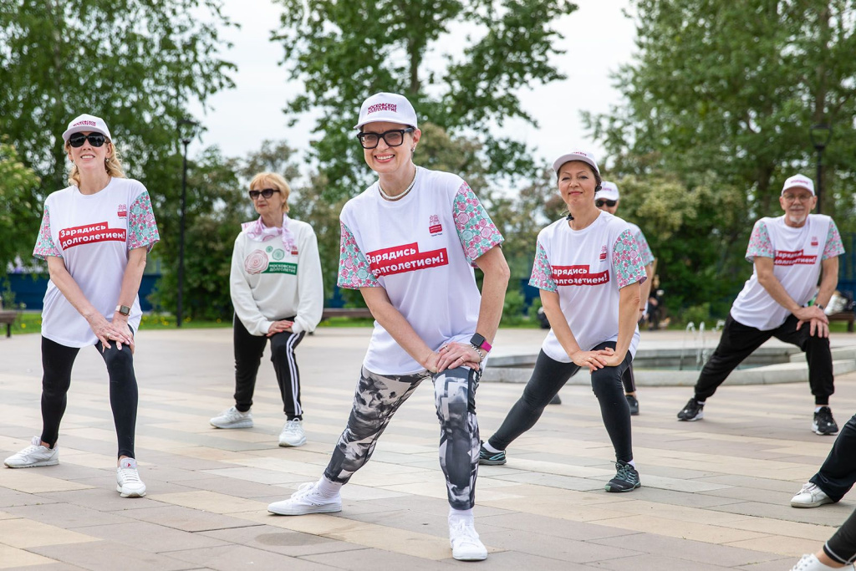
Коллективные разминки для горожан серебряного возраста в рамках проекта «Московское долголетие» возобновили свою работу. Программа под названием «Зарядки долголетия» реализуется на 17 уличных площадках города.
В ТиНАО такая локация расположена у метро «Новомосковская». Зарядки под музыкальное сопровождение проводят профессиональные инструкторы в будние дни с 10:30 до 11:30 в группах до 50 человек. На площадке дежурит бригада скорой медицинской помощи.
Проект направлен на популяризацию спорта и активного образа жизни среди старшего поколения жителей. Регулярные физические упражнения помогают поддерживать мышцы в тонусе, снижают уровень стресса и наполняют энергией.
Утренние коллективные зарядки продолжатся до 30 сентября включительно. Присоединиться к проекту могут москвичи от 55 лет и старше. Ориентир – ЗОЖмобиль в фирменной стилистике проекта.

Адрес страницы: http://kommynarka.mos.ru/anonsy/detail/13087487.html
Управа района Коммунарка города Москвы

